Онлайн езиков тест и сертификат

Direct link: https://academy.europa.eu/local/euacademy/pages/course/assessment-overview.php?title=english-placement-test

1.Изберете Log in горе вдясно в ъгъла на сайта.
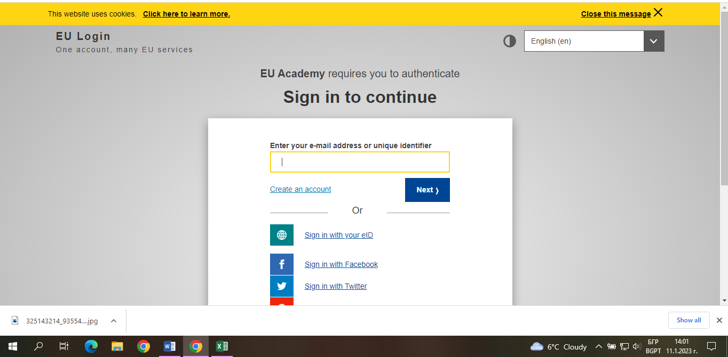
2.Изберете Create an account.

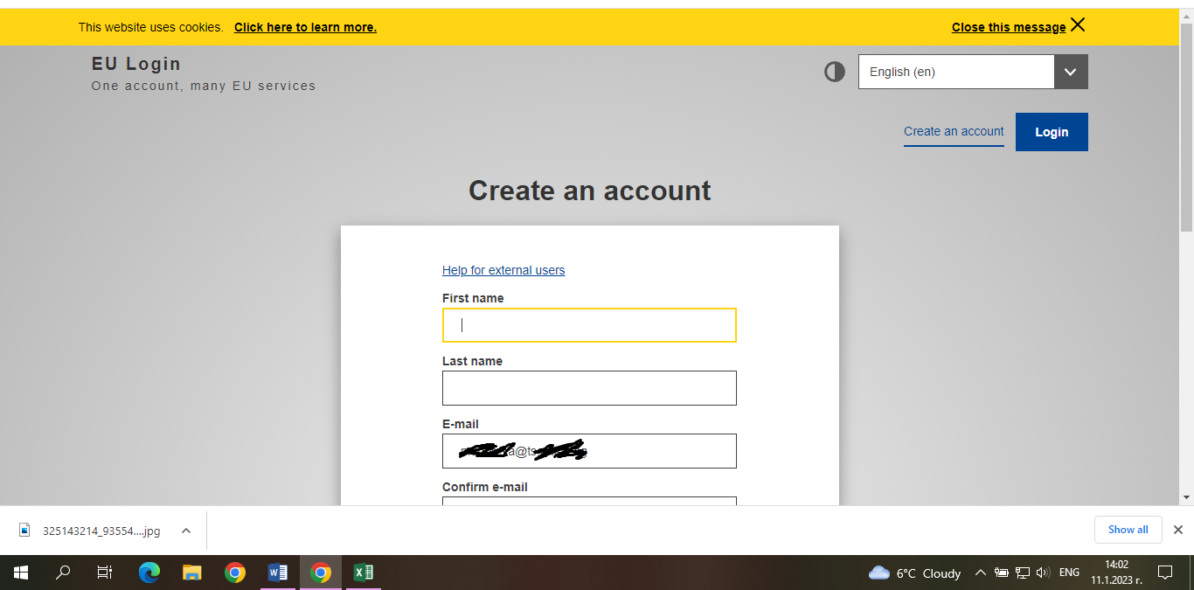
3.Въведете име и фамилия (на латиница както е по лична карта) и и-мейл
4.На така въведения имейл получавате писмо с линк за създаване на парола
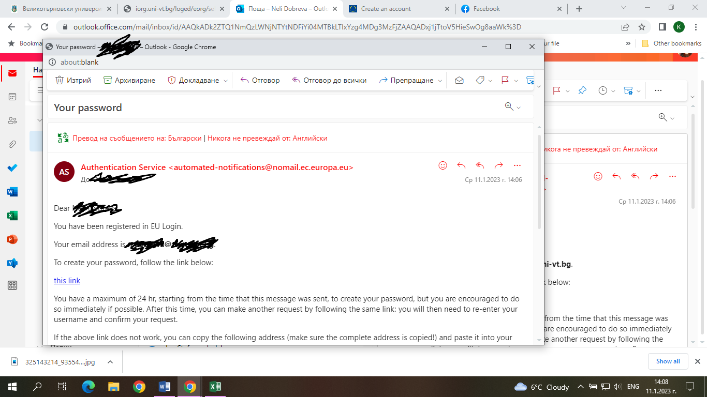

5.Създавате и потвърждавате парола
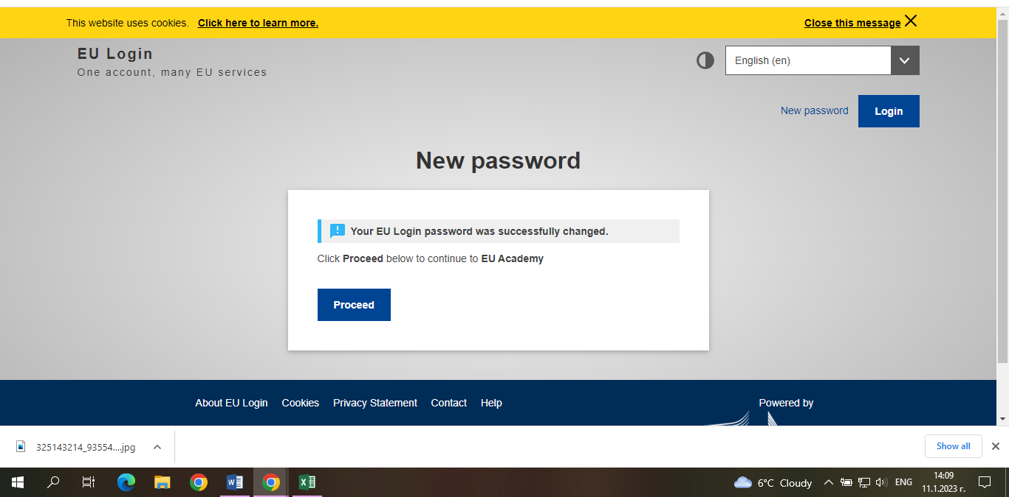
6.Отново отваряте директния линк https://academy.europa.eu/local/euacademy/pages/course/assessment-overview.php?title=english-placement-test

7.Изберете Log in и влизате с така създадения профил (и-мейл и парола)
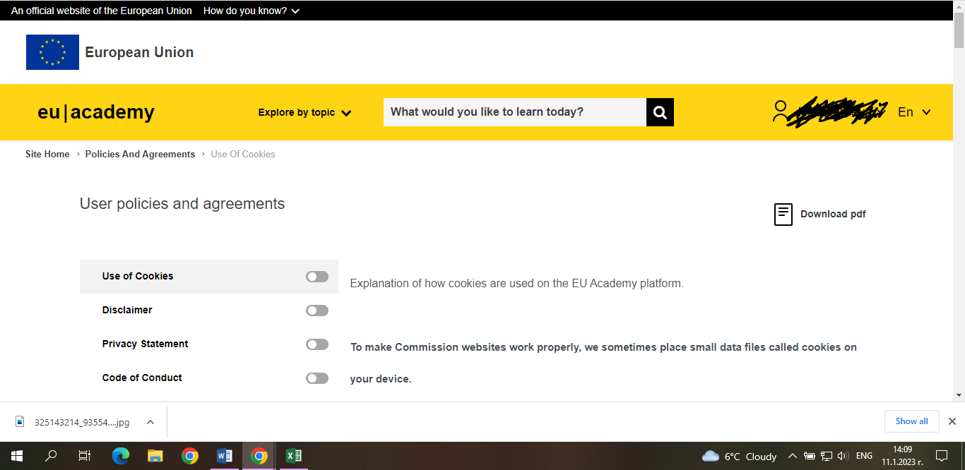

8.Активирате полетата в ляво с мишката и потвърждавате.

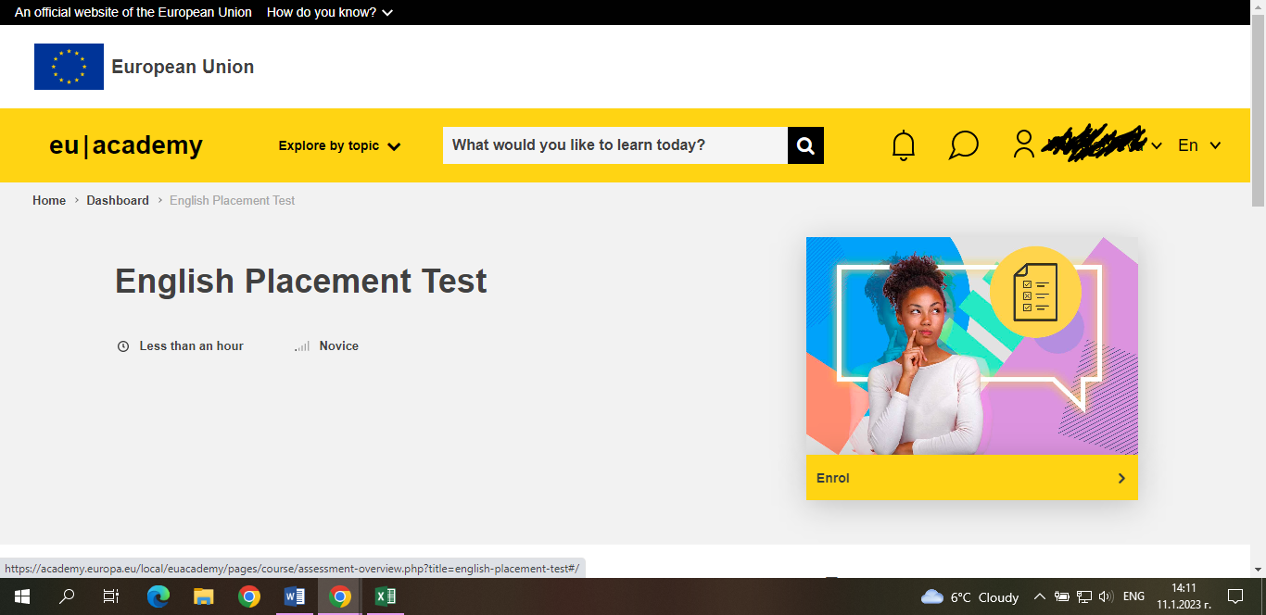
8.Избирате език на теста
9.Правите теста. Теста може да се прави многократно, както и на различни езици.
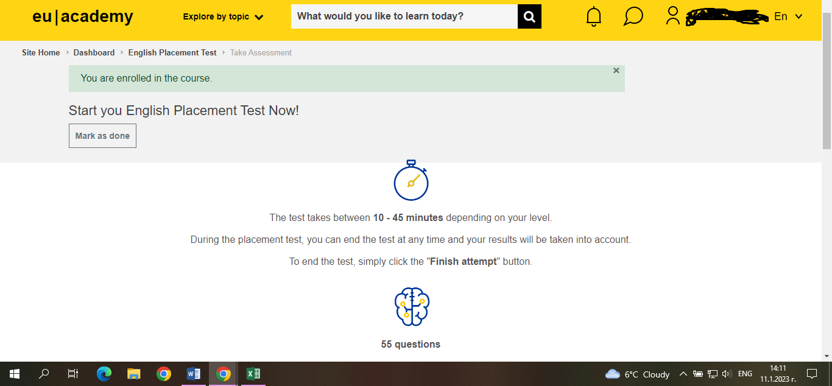
10.Намиране на оценката от теста
- От сайта влизате в English Community.
- Избирате Resume.
- В долната част на сайта се намира тест.
- Избирате, “English Placement Test.”

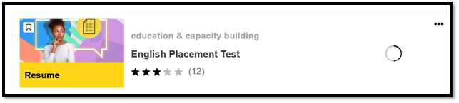
11.Изтегляне на Сертификат
Вариант 1:
1. Отворете вашия профил на екрана.
2. Отидете долу вдясно на екрана до "My achievements."
3. Намерете "English Placement Test Certificate."
4. Изберете изречението “See all achievements.”
5. Вижда се сертификата в умален вид.
6. В долния десен ъгъл на този образ изберете трите точки.
7. Изберете “Download”
8. Вашият сертификат ще се отмори в нов прозорец, в който може да го визите и изтеглите.

Резервен вариант 2
1. Go to the NEW English Placement Test 2. Click: Start Assessment 3. Scroll down to, “Summary of your previous attempts.” 4. There you should see your finished exam and if you go to the right, you'll see the word, "Review." 5. Click: Review 6. This will bring you back to your exam results. 7. On the right side of the screen, under "Quiz Navigation," Click: Finish Review 8. You will be taken to your Assessment Results. 9. On the right side, you’ll see the rectangle with the words, "English Placement Test Certificate.” 10. Click the three small dots in the upper right corner of the rectangle. 11. Select, “Download.” 12. Your certificate will open in a new window for you to view & download.

